캡스턴디자인 계획서

담당교수 김훈

회의 일시 : 2020-03-29

논의 내용

팀 명칭 : 반반

팀원 소개 : 201501126 반치영 (010 5129 9457)

201502670 김재민 (010 7413 1912)

팀원 역할 : 반치영 - 프로젝트 총괄 및 자료조사

김재민 – 제품설계 및 시스템 구현

주 제 : 미정

향후 계획

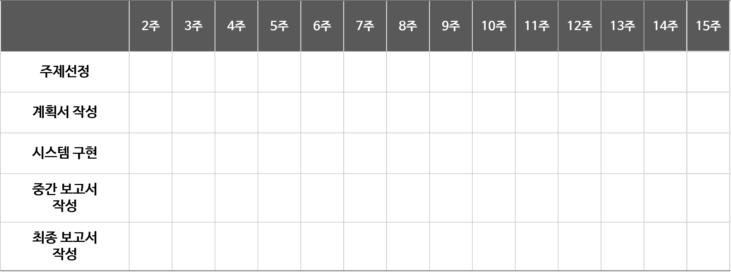

차기 회의 일정 : 2020-04-01 (주제선정 완료 및 시스템 설계 시작)